Hochgenauer Feuchte- und Temperatur Messumformer mit Multifunktionsdisplay
Der robuste EE310 Industrietransmitter misst Feuchte- und Temperatur bis 180 °C. Das multifunktionale Display informiert übersichtlich über aktuelle und aufgezeichnete Messwerte.

(Engerwitzdorf, 22.2.2017) Der EE310 Feuchte- und Temperatur Messumformer von E+E Elektronik wurde speziell für die Steuerung und Überwachung von anspruchsvollen Industrieprozessen entwickelt. Das moderne Multifunktionsdisplay mit Datenlogger-Funktion ermöglicht eine intuitive Bedienung und bietet einen optimalen Überblick über die Messaufgabe. Umfangreiche Einstellungen und Diagnosen können damit direkt am Gerät durchgeführt werden.

Der EE310 misst relative Feuchte sowie Temperatur und berechnet daraus Taupunkt-Temperatur, Frostpunkt-Temperatur, Feuchtkugel-Temperatur, Wasserdampf-Partialdruck, Mischungsverhältnis, absolute Feuchte und spezifische Enthalpie.

Am großzügigen 3,5“ TFT-Farbdisplay können bis zu vier Messwerte gleichzeitig dargestellt werden. Alle Einstellungen und auch Fehlerdiagnosen lassen sich über Tasten direkt am Gerät durchführen. Zudem verfügt das Display über eine Datenlogger-Funktion zur lückenlosen Aufzeichnung von bis zu 20.000 Messwerten je Messgröße. Die gespeicherten Daten können am Display angezeigt oder über die USB-Schnittstelle zur Weiterverarbeitung am PC heruntergeladen werden.

Der EE310 Messumformer ist als Wand- oder Kanalversion sowie mit verschiedenen abgesetzten Messfühlern erhältlich. Die abgesetzten Fühler sind bis 180 °C und in druckdichter Ausführung bis 20 bar einsetzbar. Für einen schnellen Fühlertausch sind die Messfühler optional auch steckbar erhältlich.

Einen wesentlichen Vorteil für den Einsatz in rauer Industrieumgebung bietet das einzigartige E+E Sensor-Coating. Diese spezielle Beschichtung schützt die Sensorelemente vor korrosiven und elektrisch leitenden Verunreinigungen und führt zu langfristig stabilen und zuverlässigen Messergebnissen.

Das modulare Gehäusedesign vereinfacht die Installation und Wartung des EE310. So kann der obere Teil des Messumformers in dem sich die Elektronik samt Messfühleranschluss befindet mit nur wenigen Handgriffen für Servicezwecke abgenommen werden, während die Verkabelung unangetastet bleibt.

Für die Messwertausgabe verfügt der EE310 über zwei Analog-Ausgänge sowie eine Modbus RTU-Schnittstelle. Optional stehen zwei frei konfigurierbare Relaisausgänge für Steuerungszwecke oder als Alarmausgang zur Verfügung. Die Konfiguration und Justage des Transmitters erfolgt direkt am Display oder mit der kostenlosen EE-PCS-Software über die USB-Schnittstelle.

Weitere Informationen zum EE310 auf: www.ee310-feuchtemessumformer.com

Zeichen (inkl. Leerzeichen): 2693
Wörter: 319

Bildmaterial:

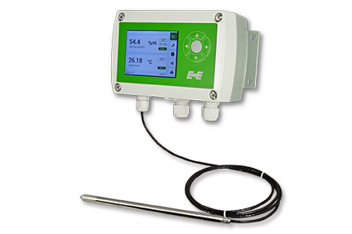
EE310 Feuchte- und Temperatur Messumformer von E+E Elektronik.

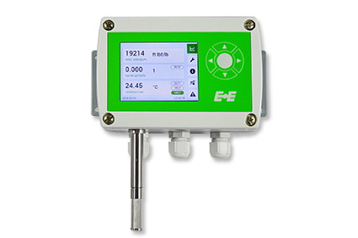
EE310 Wandversion mit 3,5“ TFT-Farbdisplay.

Fotos: E+E Elektronik Ges.m.b.H., Abdruck honorarfrei

E+E Elektronik entwickelt und produziert Sensoren und Messumformer für Feuchte, Temperatur, Taupunkt, Feuchte in Öl, Luftgeschwindigkeit, Durchfluss und CO₂. Datenlogger, Handmessgeräte und Kalibriersysteme ergänzen das umfangreiche Produktportfolio des österreichischen Sensorspezialisten. Die Hauptanwendungsgebiete für E+E Produkte liegen in der HLK- und Gebäudetechnik, industriellen Messtechnik und der Automobilindustrie. Ein zertifiziertes Qualitätsmanagementsystem gemäß ISO 9001 und ISO/TS 16949 stellt höchste Qualitätsstandards sicher. E+E Elektronik unterhält ein weltweites Vertriebsnetzwerk und ist mit eigenen Niederlassungen in Deutschland, Frankreich, Italien, Korea, China und den USA vertreten. Das durch „Akkreditierung Austria“ akkreditierte E+E Kalibrierlabor (ÖKD) ist vom Bundesamt für Eich- und Vermessungswesen (BEV) mit der Bereithaltung der nationalen Standards für Feuchte und Luftgeschwindigkeit in Österreich beauftragt.

E+E Elektronik Ges.m.b.H
Langwiesen 7
4209 Engerwitzdorf
Österreich
T: +43 (0) 7235 605-0
F: +43 (0) 7235 605-8
info@epluse.at
www.epluse.com

Pressekontakt:
Herr Johannes Fraundorfer
T: +43 (0)7235 605-217
pr@epluse.at

